慕课“好大学在线”学生使用说明及注册认证流程
- 使用说明：
慕课“好大学在线”学生操作手册：
好大学在线学习指南及在线学习手册（ctrl+点击）即可打开
2、注册认证流程：
请选慕课公选课的同学，在9月21日开课之前登录“好大学在线“注册→激活→认证”自己的学习账户，以便及时修习自己选择的课程。未注册及认证的学生，将无法正常学习并获得公选课学分，请各学院及时通知提醒。
针对我校选课学生：您只需要简单两步（1.注册账号、 2.在校认证），即可开启慕课学分学习之路！
第1步 注册账号 -----------------------------------------------------------------------------
1.1 首先，请打开我们的首页：www.cnmooc.org，在右上角点击“注册”按钮；


1.2 请填入您的注册邮箱、登陆密码并牢记；
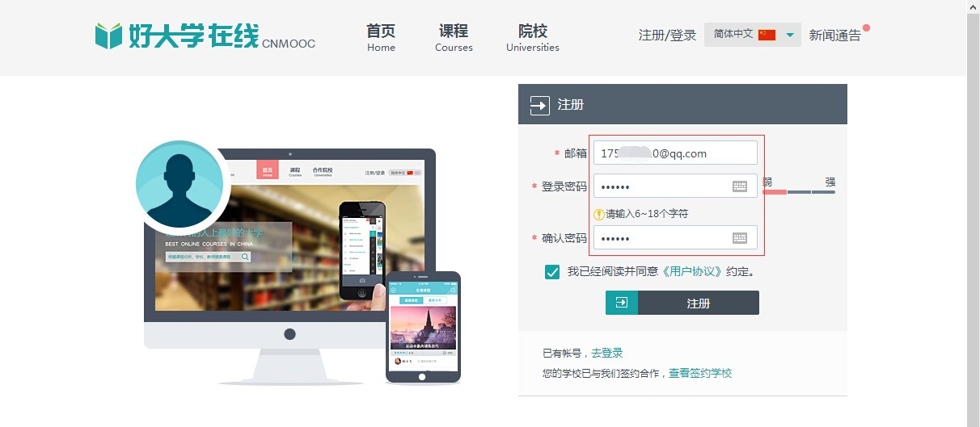
1.3 填入以后点击“注册”，系统将会发送一封邮件到您的注册邮箱以便您验证；
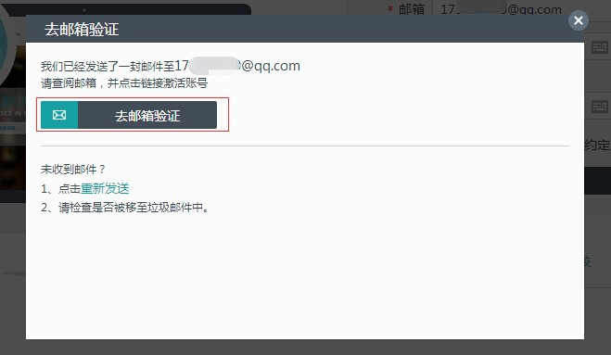
1.4 登陆您的邮箱后，您可以在您的邮箱找到验证邮件和验证链接；
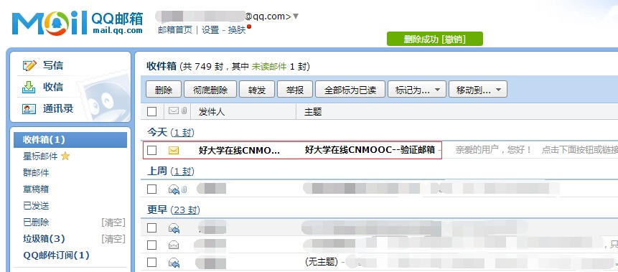
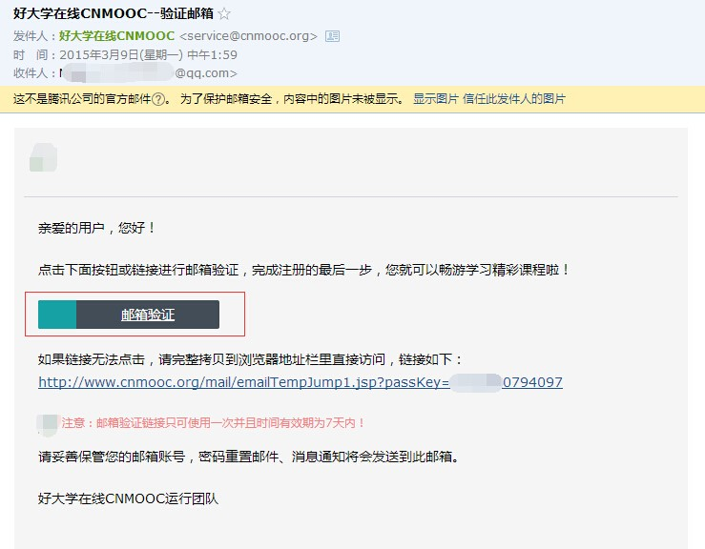

1.5 点击“邮箱验证”按钮或访问“激活链接”，系统将提示您是否验证成功；若您为学分学习的在校生，请点击“去认证”（系统会要求您首次登陆），以完成您慕课之旅的第二步——“在校认证”
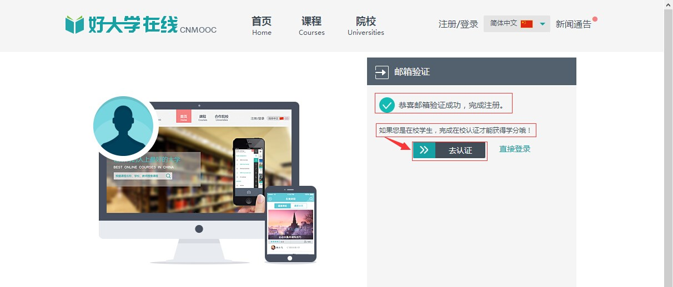
注意：若您未在验证后直接点击“去认证”，您还可以登录后打开“个人设置”页面，填写信息，完成认证。
第2步 在校认证 ------------------------------------------------------------------------------
2.1 点击“去认证”，进入系统后您将直接看到“基本资料”设置页。请填写您的相关信息。注意：学号、所在学校、真实姓名必须与教务处导入信息一致，才能通过在校生认证。若您的认证出现问题:

·请检查您填写学校是否为校名全名；
·请检查您填写的字符是否为半角字符（ ）
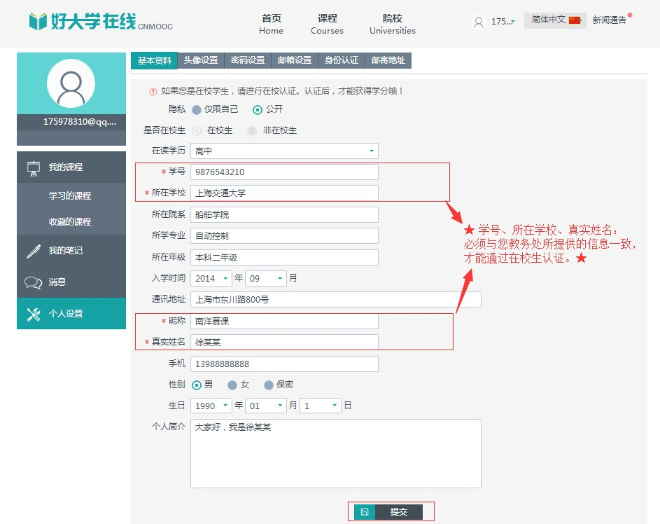
2.2 点击“提交”按钮后，若信息匹配，您可以看到认证通过的提示；
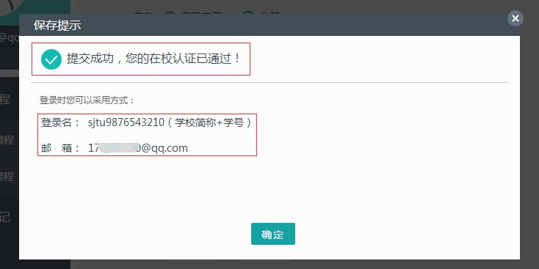

2.3 点击网页右上角“学习中心”您就可以看到您在您所属学校的选课信息已经与您的账号匹配完成了。
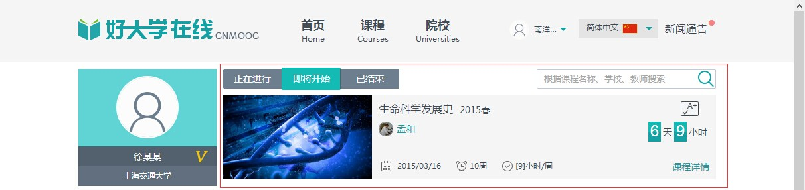
2.4 您也可以点击网页上边栏的“课程”按钮，选择兴趣学习您所喜欢的课程；
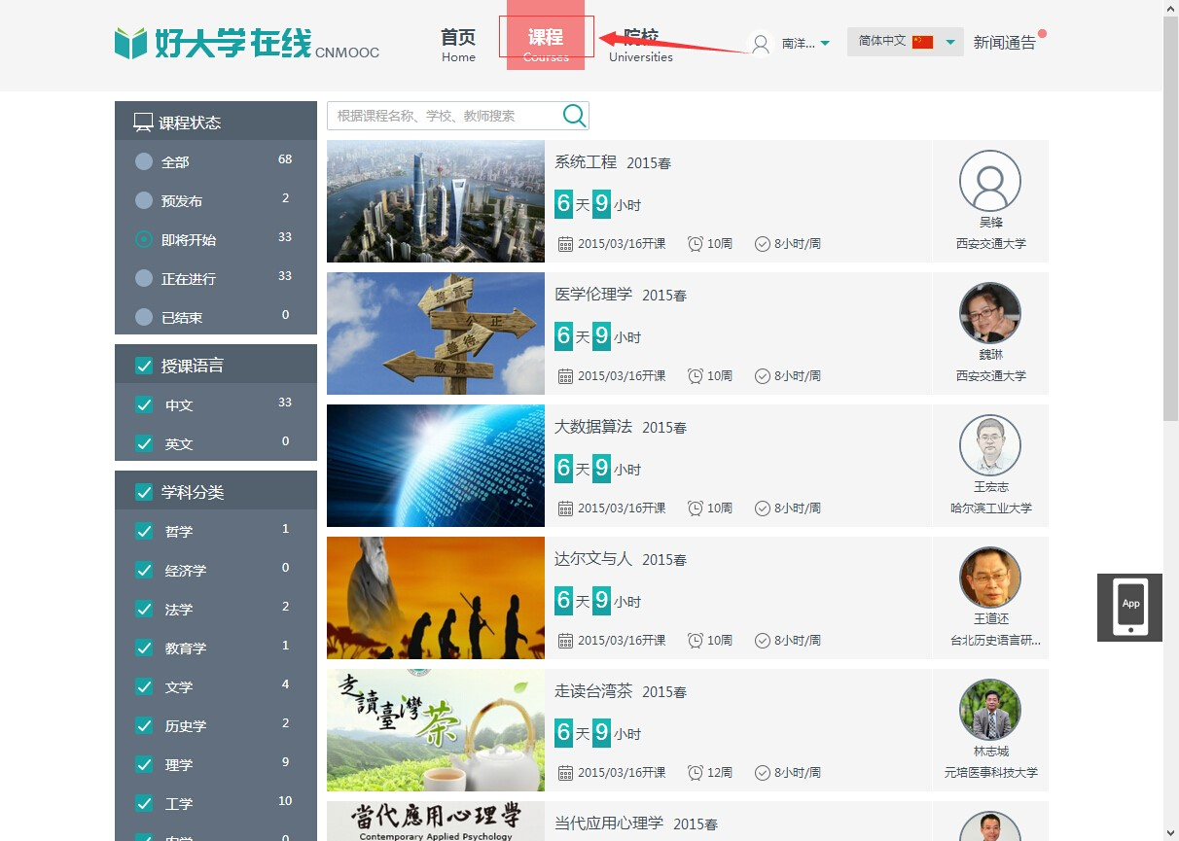
若您有其他激活或认证相关问题，您也可以致信MOOC@sjtu.edu.cn咨询。祝学有所得！

